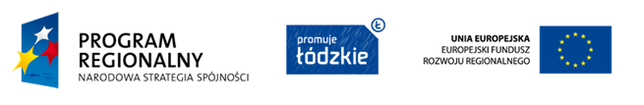

Projekt współfinansowany przez Unię Europejską  
 z europejskiego Funduszu Rozwoju Regionalnego

**Nazwa inwestycji**

**„**Przebudowa, rozbudowa i nadbudowa budynku Gminnego Ośrodka Kultury w Osiedlu Niewiadów”   
 WND-RPLD.05.04.00-00-036/10

**Całkowita wartość projektu** 9 078 579,84 PLN

Kwota dofinansowania z EFRR4 539 289,92 PLN

Nazwa beneficjenta Gmina Ujazd

**Fundusze Europejskie dla rozwoju regionu łódzkiego**

70

cm

25%

25%

50%

Czcionka Arial CE bold 100% czarny

Czcionka Arial CE bold 100% czarny

Czcionka Arial CE regular 100% czarny

-na tablicy musi być umieszczony logotyp Unii Europejskiej, logotyp Programu Regionalnego oraz logotyp Województwa Łódzkiego (informacje te musza zawierać co najmniej 25 % całej powierzchni tablicy)

-oraz opis „Projekt współfinansowany przez Unię Europejską z Europejskiego Funduszu Rozwoju Regionalnego” (informacje te musza zawierać co najmniej 25 % całej powierzchni tablicy)

-hasło określone przez instytucję zarządzającą RPO WŁ „Fundusze Europejskie dla rozwoju regionu łódzkiego”